1. Menampilkan data barang yang stoknya kurang dari 20!

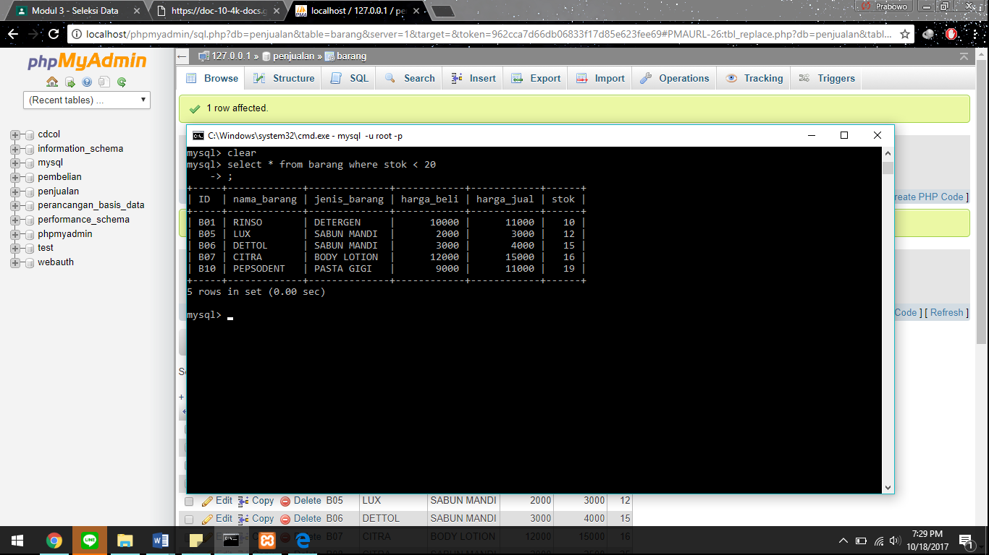

1. Tampilkan data barang yang harga jualnya lebih dari Rp 5.000 dan stok kurang dari 20

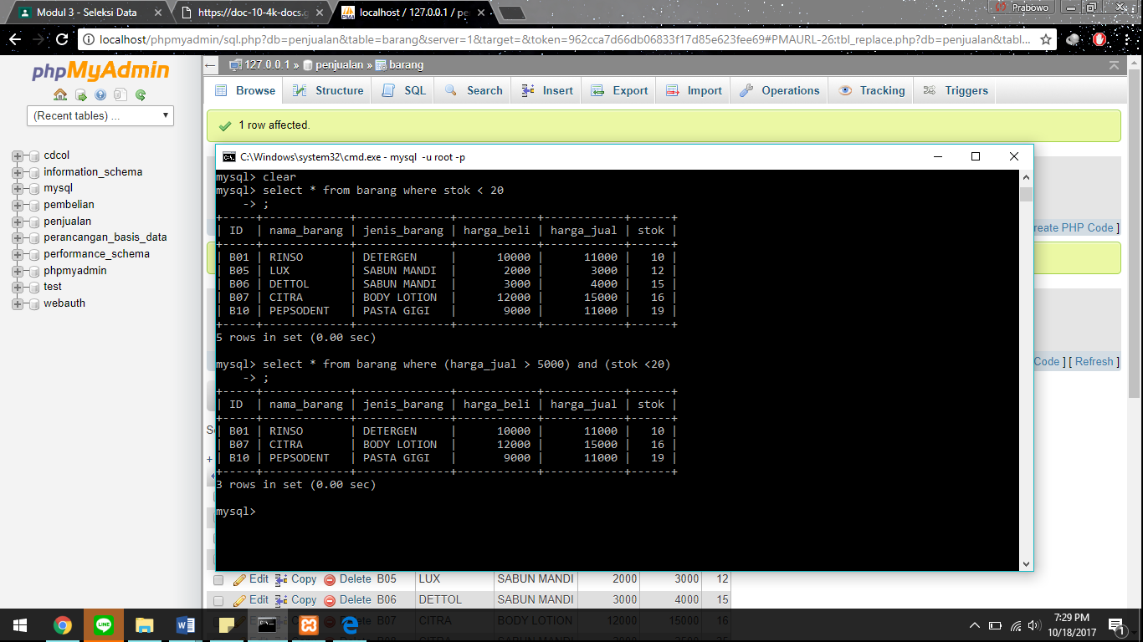

1. Tampilkan id barang, nama barang dan jenisnya untuk barang yang namanya tidak diawali huruf ‘P’!

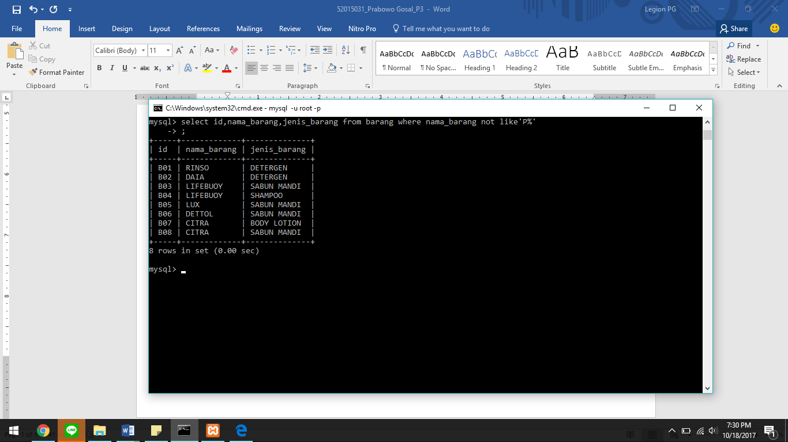

1. Tampilkan nama dan harga barang yang jenisnya ‘SABUN MANDI’.

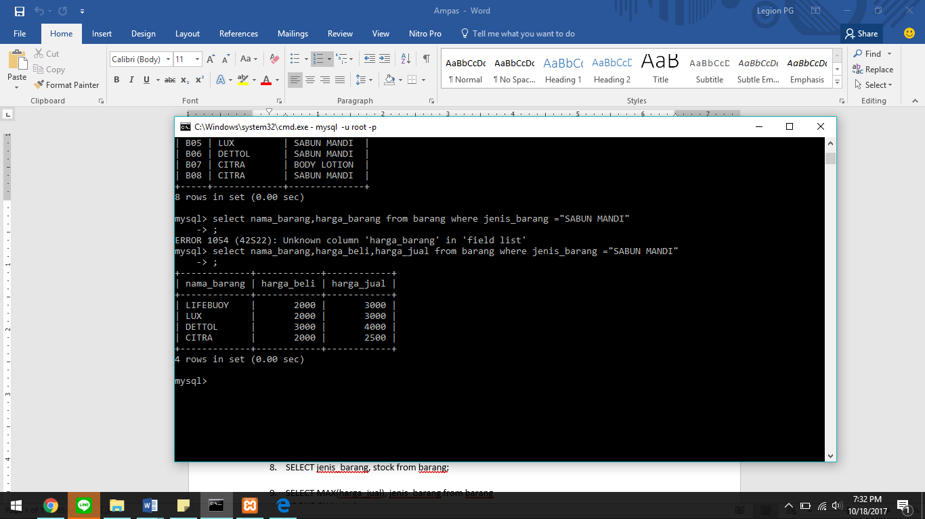

1. Tampilkan data barang yang bukan jenis ‘SHAMPO’!

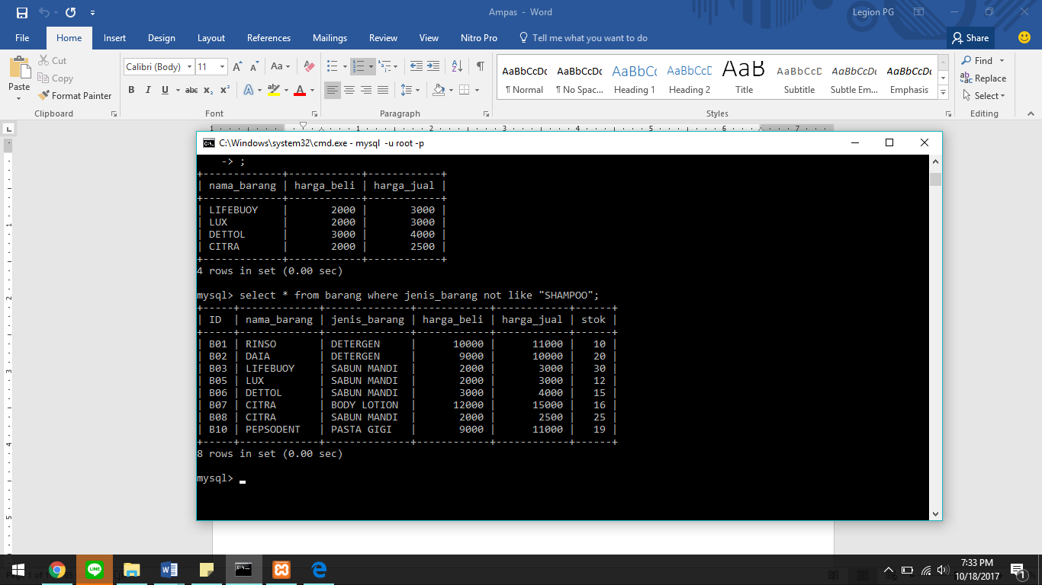

1. Tampilkan seluruh barang secara menurun (ASCENDING) berdasarkan harga jual !

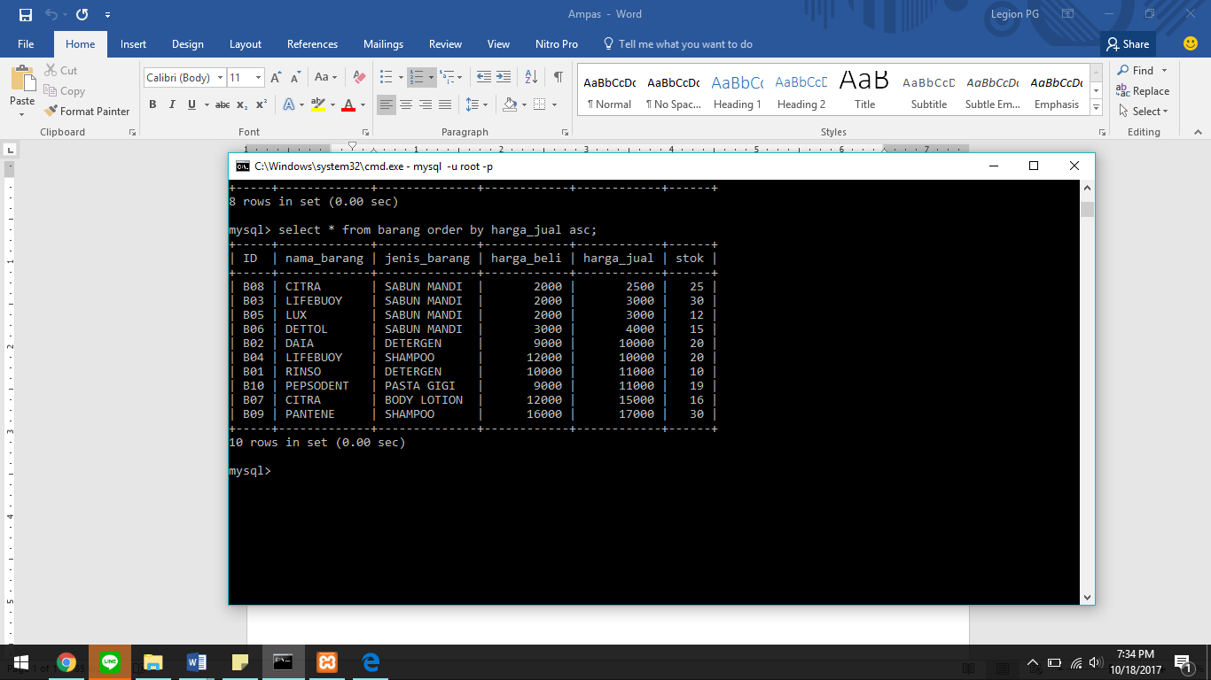

1. Tampilkan nama barang, selisih (harga jual-harga beli), dan laba (stok \* selisih)!

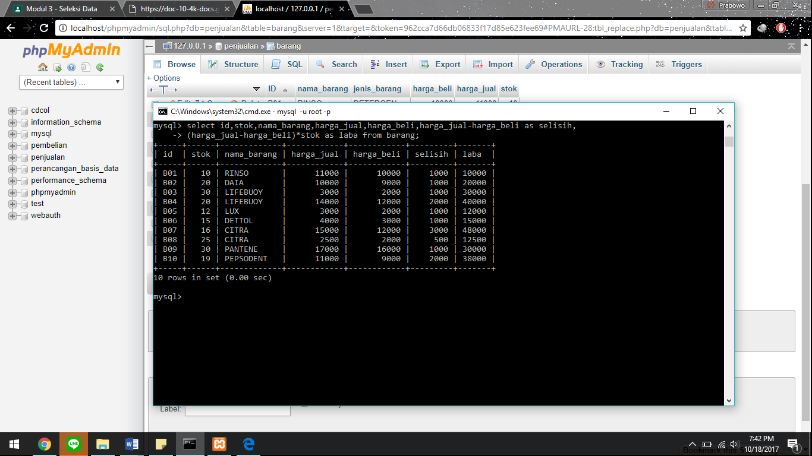

1. Tampilkan jenis barang dengan jumlah stoknya!

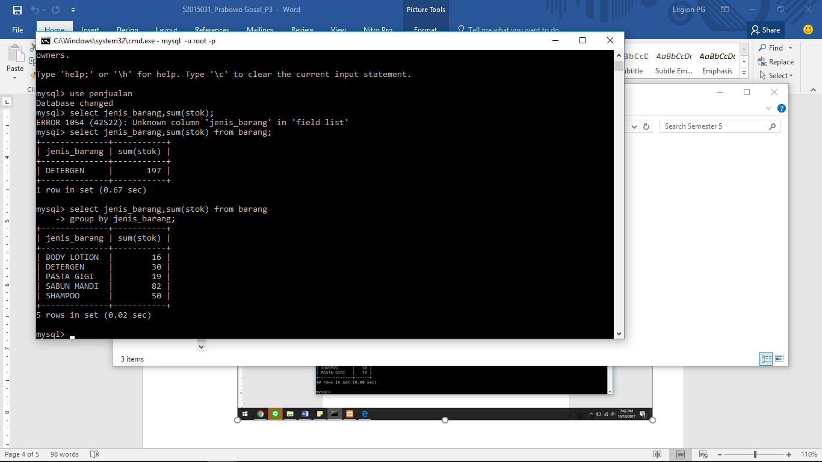

1. Tampilkan harga jual barang tertinggi berdasarkan jenisnya!

